**Индивидуальный план по ___ Географии ________**

**на 2 четверть**

___5__ класс

|  | Задание | Форма аттестации | Дата и время сдачи | Отметка |
| --- | --- | --- | --- | --- |
|  | **Домашнее задание** за 2 четверть | Предоставить тетрадь с выполненными письменно д/з учителю | В часы консультаций | Без отметки  Является допуском к написанию контрольных, проверочных работ и собеседованию |
|  | **Проверочная работа** по теме “План и карта” | Выполняется письменно в классе в присутствии учителя | Выставляется на дату проведения работы |
|  | **Лабораторная работа** (практическая) по теме “План местности” | Выполняется письменно в классе в присутствии учителя | Выставляется на дату проведения работы |
|  | **Собеседование** по вопросам параграфов 8,9,10 | Устное собеседование по указанным вопросам | Выставляется на любую дату в 2 четверти |

Отметка за аттестационный период корректируется при выполнении индивидуального плана

План считается выполненным, если выполнены **все** пункты плана (п.п.1-3) на отметку «3» и выше.

*Приложение*

**Проверочная работа**

**«План и карта»**

**Часть А (до 20 баллов)**

**Выберите один правильный ответ**

**1. Определите численный масштаб, если в именном виде он записан как в 1 см – 50 м**

1. 1: 50 2. 1 : 500

3. 1: 5000 4. 1: 5

**2. Какой цифрой на рисунке 1 обозначен луг**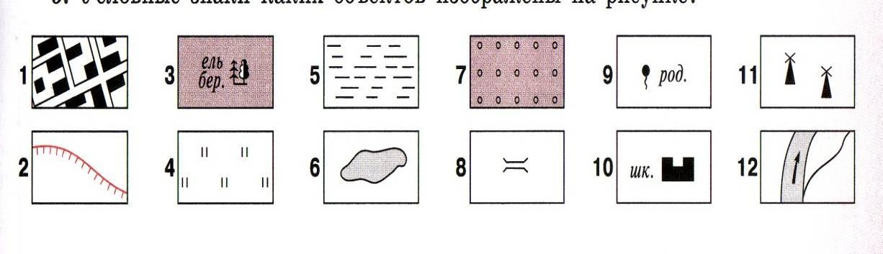

1. 5 2. 4

3. 7 4. 2

**3. На рисунке 1 под цифрой 8 обозначено**

1. мост 2. овраг

3. посёлок 4. Железная дорога

**4. Если встать лицом к северу, какая сторона**

**горизонта будет слева**

1. северо - запад 2. восток **рис. 1**

3. юг 4. запад

**5. Прибор при помощи, которого измеряют высоту холма**

1. рулетка 2. компас

3. нивелир 4. Планшет

**Часть Б (до 9 баллов)**

**1.Установите соотношения между понятием и определением**

| Понятие | определение |
| --- | --- |
| 1. ориентирование  2. относительная высота  3. географические координаты  4. абсолютная высота  5. параллели  6. план местности  7. азимут  8. меридианы  9. горизонтали | 1. Чертёж небольшого участка земной поверхности, выполненный в уменьшенном виде условными знаками  2. Угол между направлением на север и направлением на какой – нибудь предмет на местности  3. Линии на плане( карте) соединяющие точки с одинаковой абсолютной высоты  4. Линии, которые расположены параллельно экватора  5. Превышение по вертикали одной точки на земной поверхности над другой  6. Линии, соединяющие северный и южный полюс  7. Широта и долгота вместе образуют  8. Умение определять своё местоположение на местности относительно сторон горизонта и различных объектов  9. Превышение точки земной поверхности над уровнем моря |

**Часть С (до 26 баллов)**

**1. Замени в тексте подчеркнутые слова соответствующими условными знаками**

Для того чтобы стать обладателем несметных сокровищ, которые закопали пираты, необходимо встать у(1) одинокого дуба на(2) лугу, сориентироваться по сторонам света, затем двигаться на север. При этом вы пересечете(3) еловый лес, выйдите к(4) реке и пересечете ее в брод и выйдете к(5) болоту. От болота ваш путь будет лежать на севро – восток до (6)оврага. Далее двигайтесь вдоль (7)зарослей кустарника и идите к(8) роднику. Станьте у родника лицом к югу и отсчитайте 10 шагов. Здесь копайте. Желаем удачи!

**2. Нарисуйте в центре листа точку А. Расположите относительно точки предметы в соответствии с данными азимутами:**

Дом – азимут 60 колодец – азимут 120

родник – азимут 240 мост – азимут 360

лес – азимут 0

**3. Нарисуйте план холма** с двумя вершинами, высота одной вершины – 20 м,

другой – 15 м. Проведите горизонтали через каждые 5 м. Северный склон холма крутой, а южный - пологий

**4. Определите географические координаты следующих географических объектов:**

1. г. Владивосток ( Евразия) 2. г. Сантьяго ( Южная Америка)

3. оз. Чад 4. г. Сан – Франсиско ( Северная Америка)

**5. Определите географические объекты по следующим географическим координатам**

1. 43 с..ш. 79 з.д. 2. 19 ю.ш. 27 в.д.

3. 35 ю.ш. 59 з.д. 4. 64 с.ш.. 18 з.д.

**6. Опишите карту « Природные зоны мира» по следующему плану**

1. тип карты по содержанию

2. тип карты по обхвату

3. тип карты по масштабу

**7.**

**1.Определите расстояние на плане местности:**

А) от точки А до точки В.

Б) от точки А до озера

В) от точки В до обрыва

**2. Определите в каком направлении расположены географические объекты**

А) от точки А расположен колодец

Б) от леса находится река Голубая

В) от точки В расположен мост через реку

Г) от точки А находится точка В

3. Школьники выбирают место для игры в футбол. Определите, какой участок , обозначенный на плане местности цифрами1,2,3, больше всего отвечает указанным требованиям. Для обоснования своего ответа приведите два довода.

4. Школьники выбирают место для катания на санках. Определите, какой участок , обозначенный на плане местности цифрами1,2,3, больше всего отвечает указанным требованиям. Для обоснования своего ответа приведите два довода.

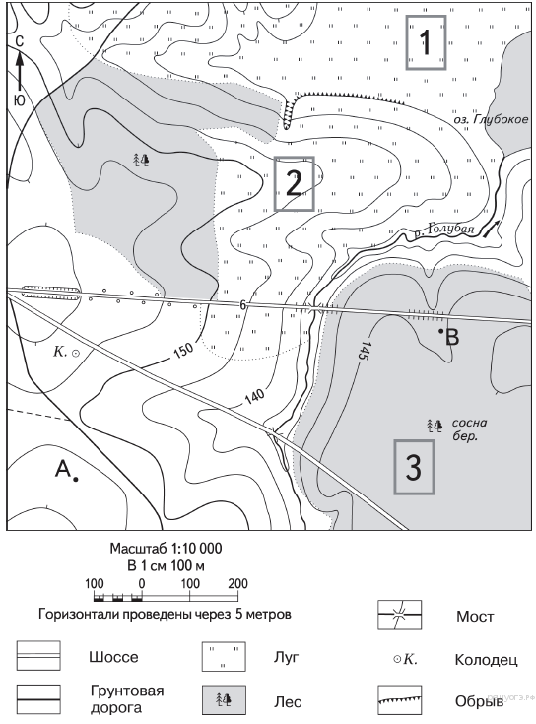

**Система оценки**

| **Баллы** | **Отметка1** |
| --- | --- |
| **50 - 55** | **5** |
| **40 - 49** | **4** |
| **26 - 39** | **3** |
| **0 - 25** | **2** |

**Практическая работа № 2 «Составление описания маршрута по плану местности»**

**5 класс**

***Цель:*** научиться определять азимут, расстояния между объектами с помощью масштаба, составлять описание маршрута по условным знакам.

***Опорные понятия:***

**План местности —**чертёж, который с помощью условных знаков изображает земную поверхность сверху в уменьшенном виде. Условные знаки планов отличаются от условных знаков географических карт.

**Топографические планы**(от греческих слов topos — «место» и grapho — «пишу») — планы, на которых подробно изображены неровности земной поверхности и все географические объекты местности.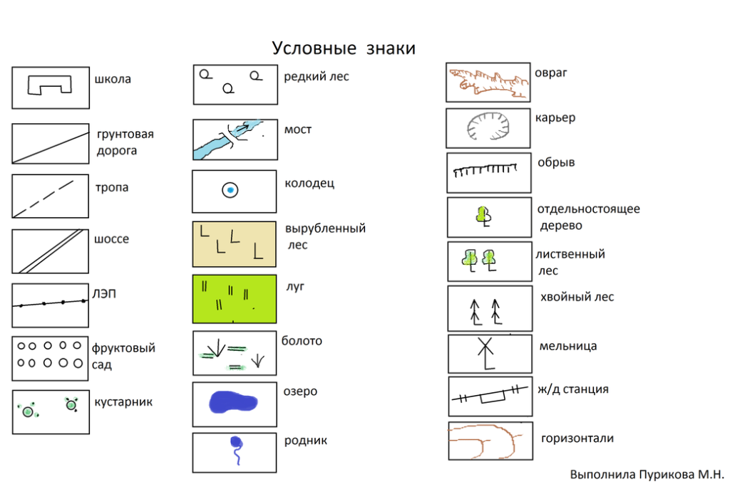

**Абсолютная высота**— высота точки над уровнем океана (моря).

**Относительная высота —**превышение одной точки поверхности над другой.

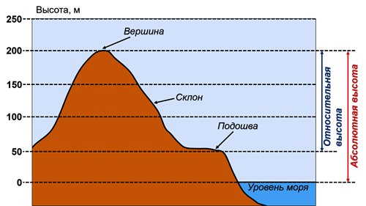

**Стороны горизонта:**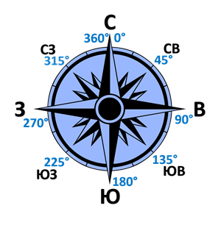

**Азимут** — это угол между направлением на север и направлением на объект.

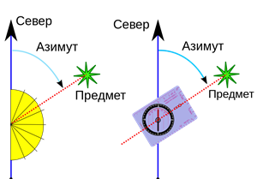

***Ход работы***

**Задания**

Ответы записываем не просто цифрами, а в виде текста.

Например: от поселка Лешины к населенному пункту Дроздово мне надо двигаться в юго — западном направлении по азимуту приблизительно 225 градусов.

Расстояние между населенными пунктами 400 м (4 см на карте).

Лешины расположен на высоте 270-280 м (между горизонталями 270-280, горизонталь 275 проходит посередине пункта),

а Дроздово — на высоте 235-245 м. ( между горизонталями 235-250, но горизонталь 245 проходит практически в конце населенного пункта).

Рельеф более ровный в Лешине, так как горизонтали расположены далеко друг от друга.

Между этими населенными пунктами дорога асфальтированная.

Слева от дороги возле Лешины есть фруктовый сад, справа от дороги ничего нет.

**1. Определение населенных пунктов**  
Открой план местности и найди на нем населенные пункты Кузнецово и Красный Пахарь. Нужно пойти по дороге между этими населенными пунктами.

**2. Определение направления.**  
Определи направление, в котором от Кузнецова находится Красный Пахарь.

**3. Определение высоты.**  
На какой высоте находится Кузнецово (определи значение горизонталей от … до).

**4. Определение высоты**  
На какой высоте находится Красный Пахарь (определи значение горизонталей от … до).

**5. Определение крутости рельефа**

Определите с помощь расстояний между горизонталями в каком населенном пункте рельеф более ровный, а в каком изменение высот более крутое

**6. Определение с помощью условных знаков вида дороги.**  
Определи с помощью условных знаков вид дороги между населенными пунктами.

**7. Определение объектов по обеим сторонам маршрута.**  
Опиши с помощью условных знаков объекты слева от дороги.

**8. Определение объектов по обеим сторонам маршрута.**  
Опиши с помощью условных знаков объекты справа от дороги.

**1. Определение населенных пунктов**  
Открой план местности и найди на нем населенные пункты Кузнецово и Красный Пахарь. Нужно пойти по дороге между этими населенными пунктами.

**2. Определение направления.**  
Определи направление, в котором от Кузнецова находится Красный Пахарь.

**3. Определение высоты.**  
На какой высоте находится Кузнецово (определи значение горизонталей от … до).

**4. Определение высоты**  
На какой высоте находится Красный Пахарь (определи значение горизонталей от … до).

**5. Определение крутости рельефа**

Определите с помощь расстояний между горизонталями в каком населенном пункте рельеф более ровный, а в каком изменение высот более крутое

**6. Определение с помощью условных знаков вида дороги.**  
Определи с помощью условных знаков вид дороги между населенными пунктами.

**7. Определение объектов по обеим сторонам маршрута.**  
Опиши с помощью условных знаков объекты слева от дороги.

**8. Определение объектов по обеим сторонам маршрута.**  
Опиши с помощью условных знаков объекты справа от дороги.

